Комплекс упражнений для шипящих
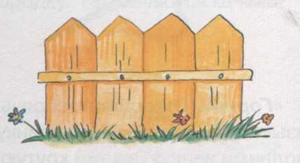 |  | Максимально растянуть губы (улыбнуться), показать верхние и нижние зубы. Верхние зубы должны находиться напротив нижних. Необходимо проверить наличие расстояния между ними (1 мм). Удерживать под счет до 5-10
 | 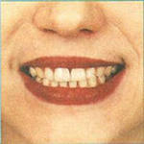 | Улыбнуться без напряжения так, чтобы были видны передние верхние и нижние зубы. Чтобы показать ребенку, как это сделать, надо про себя произносить звук «И». Удерживать в таком положении губы под счет до 5-10.
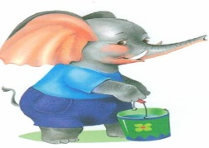 | 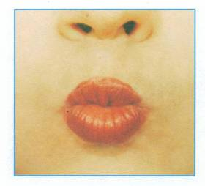 | Вытянуть сомкнутые губы вперед трубочкой. Удерживать в таком положении под счет до 5-10.
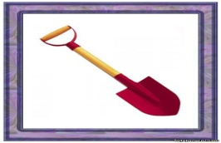 | 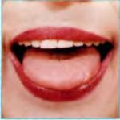 | Улыбнуться, приоткрыть рот, положить передний широкий край языка на нижнюю губу. Удерживать в таком положении под счет от одного до 5- 10.
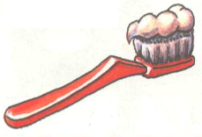 | 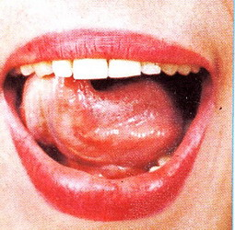 | Приоткрыть рот и кончиком языка «почистить» верхние зубы с внутренней стороны, делая движение языком из стороны в сторону.
 | 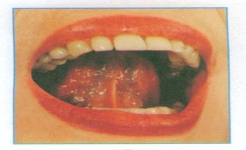 | Улыбнуться, открыть рот и погладить кончиком языка твердое небо, делая движение языком вперед-назад. Выполнить 3-4 раза
 | 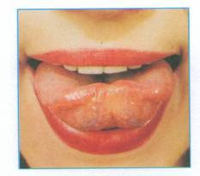 | Из положения «Лопаточка» поднять язычок вверх, загибая боковые края. Следить, чтобы кончик языка не загибался вглубь рта, чтобы язык не лежал на нижней губе, а боковые края находились у верхних зубов. Удерживать под счет до 10.
 | 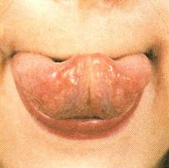 | Улыбнуться, приоткрыть рот, положить широкий передний край языка на верхнюю губу так, чтобы боковые края его были прижаты, а посередине языка был желобок, и сдуть ватку, положенную на кончик носа. Воздух при этом должен идти посередине языка, тогда ватка полетит вверх.
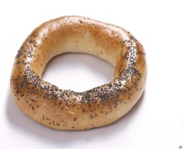 | 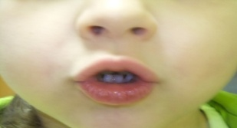 | Выполнить упражнение «Хоботок». Затем округлить губы так, чтобы были видны зубы в положении «Забор». Удерживать в таком положении на счет до пяти.
 | 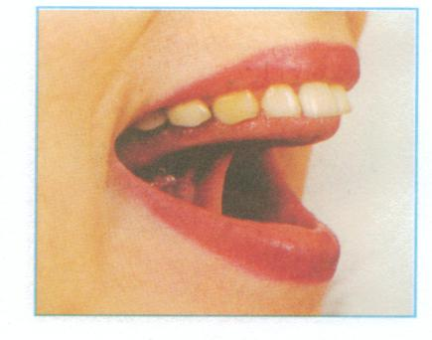 | Улыбнуться, приоткрыть рот, присосать язык к небу и, не отпуская языка, надо стараться открывать рот все шире и дольше удерживать язык в верхнем положении.
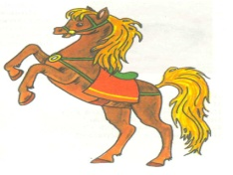 |  | Улыбнуться, открыть рот, поднять язык вверх, присосать к верхнему нёбу кончик языка. Щёлкать языком. Челюсть неподвижна, широкий язык за верхними зубами и не подворачивается внутрь. Выполнять 5-6 раз.
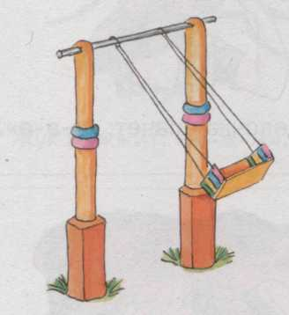 | 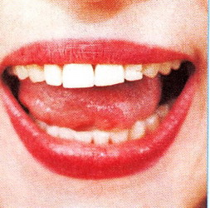 | Улыбнуться, приоткрыть рот, положить широкий язык за нижние зубы и удерживать в таком положении под счет от 1 до 5. Потом поднять широкий язык за верхние зубы тоже с внутренней стороны, удерживать под счет от 1 до 5. Так поочередно менять положение языка 4-6 раз.

